云南省企业安全生产标准化建设实施办法
云安监管规〔2018〕1号

各州、市安全监管局，本局机关各处室：
经省政府同意，现将《云南省企业安全生产标准化建设实施办法》印发你们，请遵照执行。

云南省安全生产监督管理局
2018年9月30日

云南省企业安全生产标准化建设实施办法

第一章 总 则

第一条 为进一步规范和加强企业安全生产标准化建设工作，促进企业标准化建设提质增效，依据《中华人民共和国安全生产法》《中共中央 国务院关于推进安全生产领域改革发展的意见》《国家安全生产监督管理总局企业安全生产标准化评审工作管理办法（试行）》《中共云南省委 云南省人民政府关于推进安全生产领域改革发展的实施意见》等法律法规、文件要求，结合本省实际，制定本实施办法。
第二条 本省行政区域内的非煤矿山、危险化学品、化工、医药、烟花爆竹、冶金、有色、建材、机械、轻工、纺织、烟草、商贸企业（以下统称企业）安全生产标准化建设及其评审管理工作，适用本办法。国家及本省有关部门对企业安全生产标准化建设及其管理另有规定的，适用其规定，没有规定的，参照实施办法执行。
第三条 企业安全生产标准化建设应当坚持政策引导支持、部门组织推进、企业自主创建、企业自愿申请、评审机构评审的原则。
第四条 各级安全生产监督管理部门负责指导企业开展达标创建工作。注重发现和扶植典型样板企业，通过典型样板引领推进企业安全生产标准化建设。
第五条 企业安全生产标准化达标，其等级分为一级、二级、三级，其中一级为最高等级。
工贸行业小微企业可以自愿参与小微企业达标创建。
一级达标企业的认定由国家有关部门负责，二级达标企业的认定由省级安全生产监督管理部门负责，三级达标企业和小微达标企业的认定由州市级安全生产监督管理部门负责。
第六条 企业是安全生产标准化创建主体，其主要负责人是本单位安全生产标准化建设的第一责任人，应当参照《企业安全生产标准化基本规范》（GB/T 33000）和本行业安全生产标准化标准，结合实际要求，制定本企业安全生产标准化 达标建设计划，落实人力、财力、物力等保障措施，组织开展岗位达标、班组达标、专业达标、企业达标建设。
第七条 企业安全生产标准化建设评审单位（以下简称评审单位）是指由安全生产监督管理部门考核确定、具体承担企业安全生产标准化评审工作的第三方技术机构。原则上应当具有安全评价资质，没有安全评价资质的，应当具备从事相关行业领域安全生产技术服务的专业能力，具有从事安全生产标准化评审相关工作条件。
评审单位应当建立健全评审工作制度，规范评审工作程序，严格按照标准条件组织评审工作，指导企业开展自评工作。
第八条 企业安全生产标准化建设评审组织单位（以下简称评审组织单位）应具有固定工作场所和办公设施，设有专职工作人员。负责对评审单位的日常管理工作和现场评审工作进行抽查，具体承担评审单位考核管理、评审人员培训、考核与管理、标准化评审专家队伍管理、标准化抽查、标准化档案管理等工作。
第九条 评审单位、评审组织单位的确定，分别按评审等级由省、州市级有关部门自行考核确定并公告。
第十条 评审单位、评审组织单位应当按照“服务企业、公正自律、质量优先、力求实效”的原则开展评审工作，对其作出的评审结论负责。

第二章 评审程序

第一节 评审申请及标准
第十一条 企业应当对照有关行业评审标准逐项进行自查，对不符合项进行整改，形成自评报告（样式见附件1）并在企业内部进行公示，公示时间不少于7个工作日，公示期满无异议，通过企业安全生产标准化信息管理系统和书面方式向有关安全生产标准化评审组织单位提交评审申请及相关材料。
第十二条 安全生产标准化评审标准，依据国家有关部门制定的评审标准进行评审。没有国家有关部门制定的评审标准的，依据省级有关部门制定的评审标准进行评审；无国家、省级有关部门制定的专业评定标准的，依据基本规范评分细则进行评审。
工贸行业小微企业可依据《冶金等工贸行业小微企业安全生产标准化评定标准》进行评审。
第十三条 申请安全生产标准化评审的企业应当具备的条件：
（一）设立有安全生产行政许可的，已依法取得国家和本省规定的相应安全生产行政许可。
（二）申请评审之日前1年内，无生产安全死亡事故。
行业评定标准要求高于本条款的，按照行业评定标准执行；低于本条款的按照本条款执行。

第二节 评审单位评审
第十四条 评审单位由企业自主在有关部门公告的单位中选择，并与企业签订协议。
评审单位应当按照有关评定标准开展评审，并在3个月内完成(不含企业整改时间)。
第十五条 评审单位进行现场评审期间，应当对评审标准中的强制性要求进行严格评审把关，存在安全生产否决项的，一律不得开展评审工作，督促企业切实整改不符合项。同时对容易发生火灾、爆炸、有毒有害物质泄漏、中毒窒息等事故的场所和危险作业情况进行重点检查，指导企业整改隐患、管控风险。
第十六条 评审单位应当按规定编制评审报告（样式见附件2），并说明重点部位安全管理、安全装置使用运行等情况，以及风险管控、重大事故隐患及其整改情况，及时将评审报告提交给相应的评审组织单位。
第十七条 评审单位发现企业存在事故隐患或者其他不安全因素，应当指导企业进行整改，并对整改后的项目重新进行评审。对于不进行整改或者整改不到位的，以及存在重大事故隐患的企业，应当及时中止评审并向有关部门报告。

第三节 评审组织单位核查
第十八条 评审组织单位收到企业评审申请后，应在10个工作日内完成申请材料审查工作。经审查不符合申请要求的，书面通知申请企业，并说明理由。
评审组织单位收到评审单位提交的评审报告后，应当在10个工作日内完成对评审报告及资料的审查。并形成书面报告，报相应的安全生产监督管理部门；不符合要求的评审报告，评审组织单位应退回评审单位并说明理由。
第十九条 评审组织单位可以对评审单位的现场评审工作进行抽查，抽查的重点企业包括：
（一）容易发生火灾、爆炸、有毒有害物质泄漏、中毒窒息等事故和存在危险作业的企业；
（二）在审查申请资料和评审报告过程中发现问题需要进行现场抽查的企业；
（三）其他需要进行现场抽查的企业。
抽查的重点内容包括企业申请安全生产标准化评审的条件、评审标准否决项、扣分项、评审过程及其结果、关键设施设备及重点部位安全管理情况等。
第二十条 评审组织单位应当记录资料审查和现场抽查的过程及其结果，并在完成现场抽查后形成书面报告。现场抽查合格的，书面报告相应的安全生产监督管理部门；不合格的，将评审报告退回评审单位并说明理由。
第二十一条 评审组织单位在现场抽查中发现企业存在重大事故隐患或者严重违法行为的，应当立即将情况报告有关部门。

第四节 达标公告
第二十二条 安全生产监督管理部门收到评审组织单位提交的审查合格结果和评审报告后，应当在15个工作日内进行审查，作出是否同意的决定，对符合要求的企业在本部门门户网站（或本地主流媒体）予以公告，并抄送同级有关部门，按照有关规定落实激励政策；对于经审查不符合要求的企业，通知评审组织单位并说明理由。
第二十三条 达标企业在安全生产标准化证书有效期内变更生产经营范围或者领域，应当及时向标准化评审组织单位报告有关情况并重新申请标准化评审。
第二十四条 取得安全生产标准化证书的企业，在证书有效期内有下列情形之一的，由原公告单位根据情况撤销其标准化企业等级：
（一）在评审过程中弄虚作假、申请材料不真实的；
（二）迟报、漏报、谎报、瞒报生产安全事故的；
（三）企业发生生产安全死亡事故的。
被撤销标准化称号的企业，应当向原发证单位交回证书、牌匾。自撤销之日起满1年后，方可重新申请标准化评审。
对于撤销标准化称号的企业，原公告单位应当在本部门门户网站（或本地主流媒体）予以公告并抄送有关部门。

第五节 证书和牌匾
第二十五条 经安全生产监督管理部门同意符合要求的企业，公告后颁发相应等级的安全生产标准化证书和牌匾。证书和牌匾有效期为3年。
第二十六条 证书样式和牌匾由国家有关部门统一监制，统一编号。

第六节 期满复评
第二十七条 安全生产标准化企业应当根据国家及本省新出台的安全生产法规标准，及时完善安全生产管理制度，定期检查制度落实情况，每年至少开展1次自评，自评情况在企业内部进行公示，公示期不少于7个工作日。企业主要负责人每年应当主持召开标准化专题会议，推进安全生产管理体系有效运行、不断完善并持续改进。
第二十八条 企业的安全生产标准化证书3年有效期届满后，可自愿申请复评，换发证书、牌匾。企业申请复评时，一般应当按照初次创建的程序和方法进行，符合国家有关规定的可直接向评审组织单位申请换发。
在评审标准更新的情况下，企业应当按照更新后的评审标准进行自评，并重新申请评审。申请更高等级标准化企业的，向相应的评审单位或者评审组织单位提出申请。

- 监督管理

第二十九条 各级安全生产监督管理部门应当将安全生产标准化建设纳入安全生产工作计划，在财政预算经费中予以保障。相关工作可以通过政府购买服务的方式，委托社会组织或者其它单位承担。
第三十条 各级安全生产监督管理部门应当推广安全生产标准化信息管理系统运用，建立健全标准化工作制度，监督检查联动机制，增强企业标准化建设实效。
第三十一条 各级安全生产监督管理部门应当规范和加强对评审组织单位、评审单位的管理，实施监督、检查、考核、评比、通报和约谈等措施，强化退出机制。对于在标准化评审工作中存在弄虚作假、牟取不正当利益等行为的评审单位，一律取消评审单位资格。对于存在违法违规行为的评审单位负责人和评审人员，依照有关规定严肃查处并追究责任。
第三十二条 各级安全生产监督管理部门在日常监督检查过程中，应当通过执法检查、委托第三方机构核查等方式，抽查达标企业的标准化管理体系运行保持情况。
第三十三条 各级安全生产监督管理部门应当建立完善推进企业安全生产标准化工作机制和激励政策。
（一）在制定执法检查计划时，减少对其执法检查的频次。
（二）在申请安全生产政策性资金、评先评优活动中，予以优先考虑。
（三）优先参与安全生产法规、规章和标准的制修订工作。
（四）纳入安全生产联合激励对象，作为安全生产典型示范企业加以宣传推广。

第四章 附 则

第三十四条 各地安全生产监督管理部门可参照本实施办法制定企业安全生产标准化具体管理办法。
第三十五条 本实施办法自2018年11月20日起施行。

附件：1.企业安全生产标准化自评报告
2.企业安全生产标准化评审报告

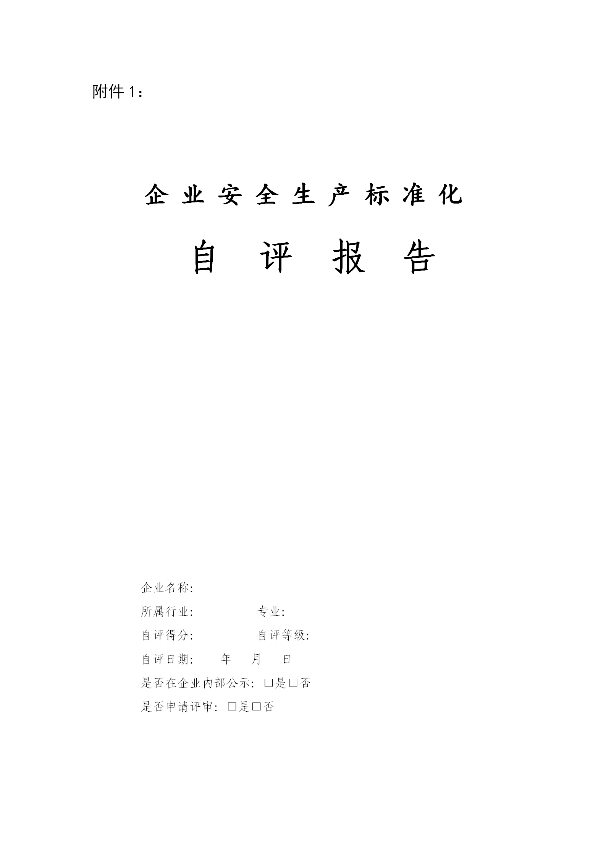
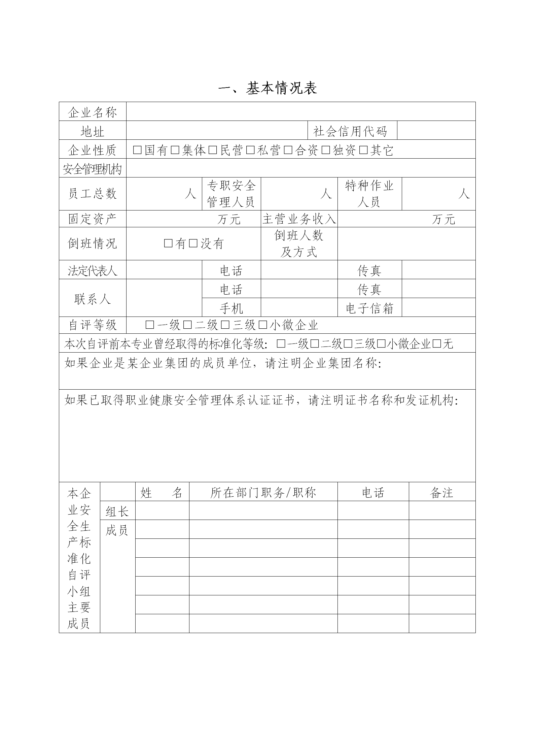
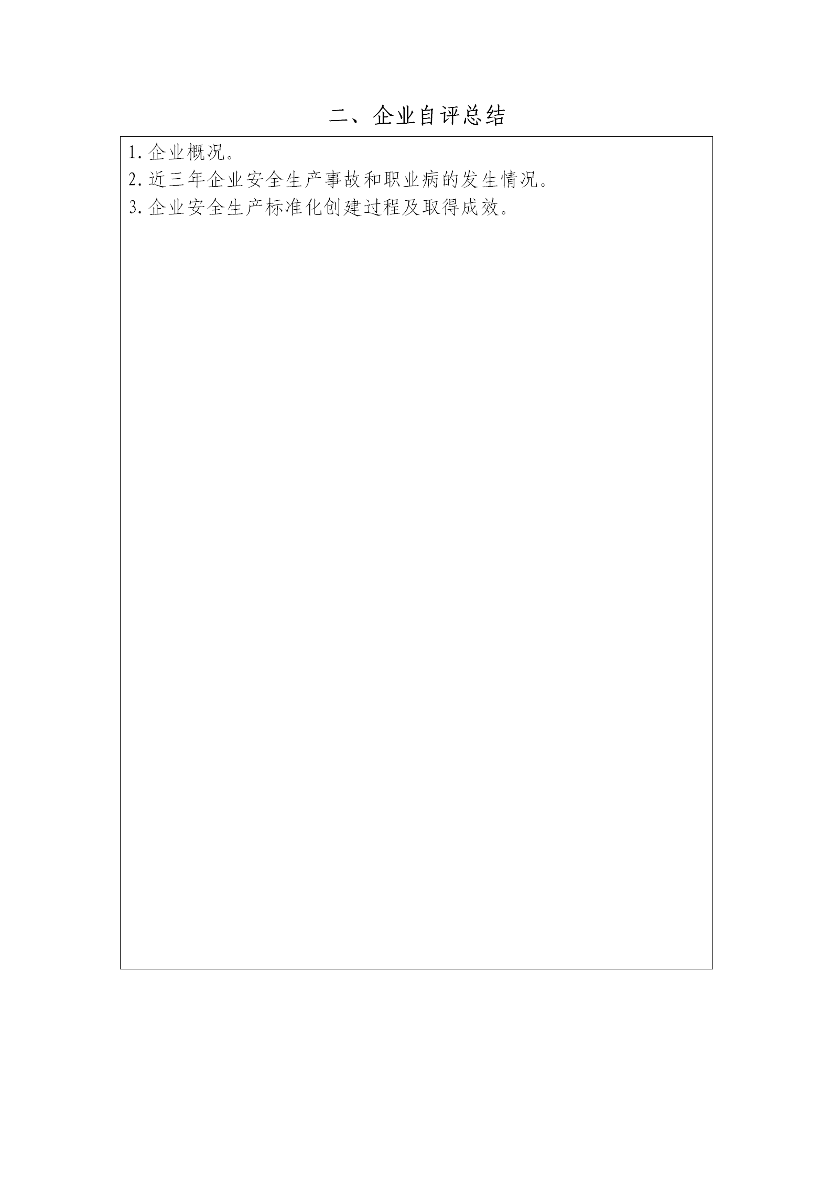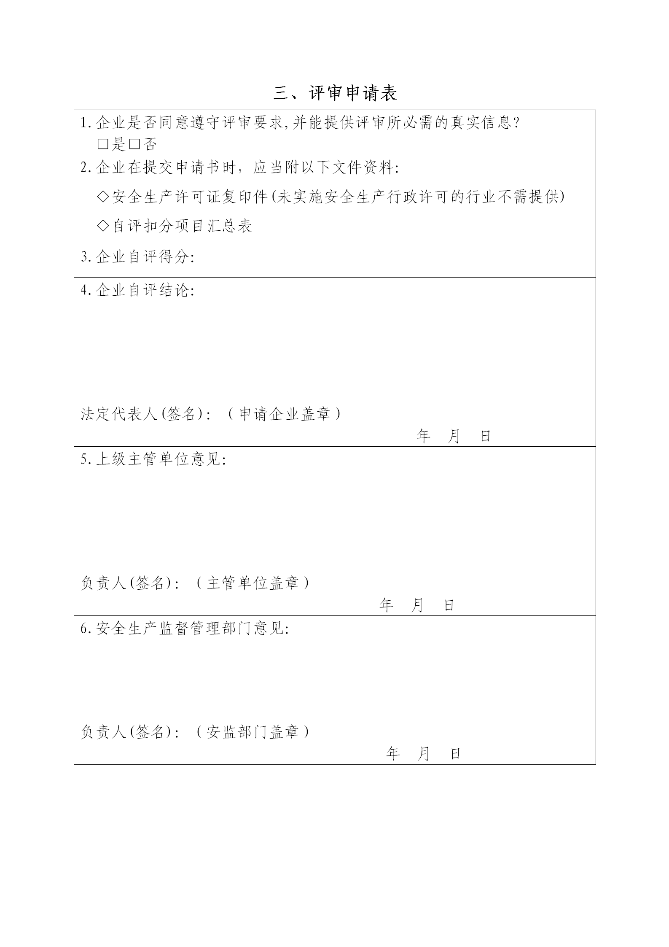
自评报告填报说明
1.“企业名称”填写企业名称并加盖公章。
2.“所属行业”指所隶属的行业管理部门。“专业”按行业所属专业填写，有专业安全生产标准化标准的，按标准确定的专业填写，如“冶金”、“建材”等。
3.“企业概况”包括主营业务所属行业，经营范围，企业规模(包括职工人数、年产值、伤亡人数等)，发展过程，组织机构，主营业务产业概况、本企业规模(产量和业务收入)，在行业中所处地位，安全生产工作特点等。
4.企业自愿申请评审时，应当填写“评审申请表”，表格中“上级主管单位意见”栏内，如无上级主管单位，应当填写“无”。
5.“评审申请表”中“安全生产监督管理部门意见”，主要是安全监管部门对申请企业的生产安全事故情况进行核实。申请二级企业的由区有关主管部门出具意见；申请三级企业的由街道、乡镇或者园区出具意见。

